------------------------------------Query 1------------------------------------------

1. Listoni të gjithë shfrytëzuesit që janë nga qyteti i Prishtinës.

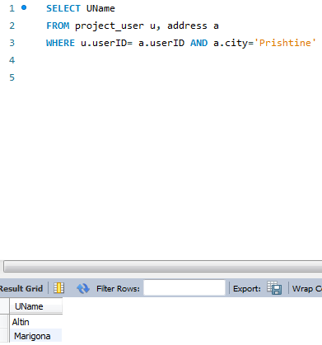

------------------------------------Query 2 ------------------------------------------

2. Cilët shfrytëzues (numrat unik, emrat dhe mbiemrat e tyre) dje dhe sot kanë postuar, komentuar dhe kanë bërë shpërndarje (share)?

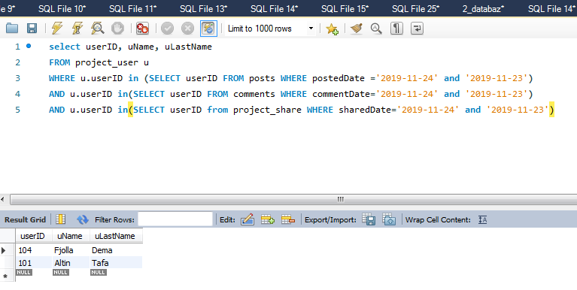

------------------------------------Query 3------------------------------------------

3. Paraqitni të gjitha ngjarjet (events) që janë caktuar për nesër në qytetin e Prishtinës dhe për të cilat ngjarje ka shfrytëzues që kanë konfirmuar pjesëmarrjen.

------------------------------------Query 4------------------------------------------

4. Listoni shfrytëzuesit të cilët dje kanë postuar dy ose më shumë statuse ndërsa sot nuk kanë postuar asnjë status. 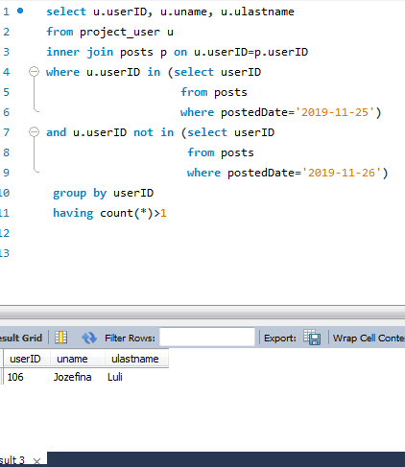

--------

------------------------------------Query 5------------------------------------------

5. Listoni top 5 shfrytëzuesit me numër maksimal të postimeve në dy muajt e fundit. Lista të paraqes të dhënat e shfrytëzuesit (numrin unik , emrin, mbiemrin, qytetin dhe email-in) duke përfshirë edhe numrin e postimeve.

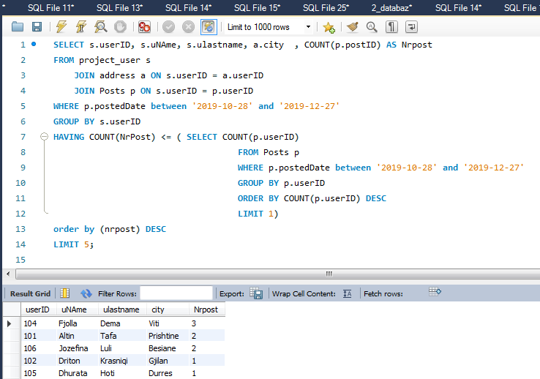

------------------------------------Query 6------------------------------------------

6. Paraqitni top 10 postimet (statuset) që janë postuar nga shfytëzuesit që kanë numër maksimal të shokëve dhe që kanë marr numër maksimal të pëlqimeve. Lista të përmbaj këto të dhëna: emrin dhe mbiemrin që ka shfrytëzuesi që ka bërë postimin, numrin e shokëve (friends) që ka shfrytëzuesi që ka bërë postimin, datën/kohën e postimit, përmbajtjen e postimit (tektin), vendin e postimit-lokacionin nëse ka dhe numrin e postimeve që ka marr postimi.

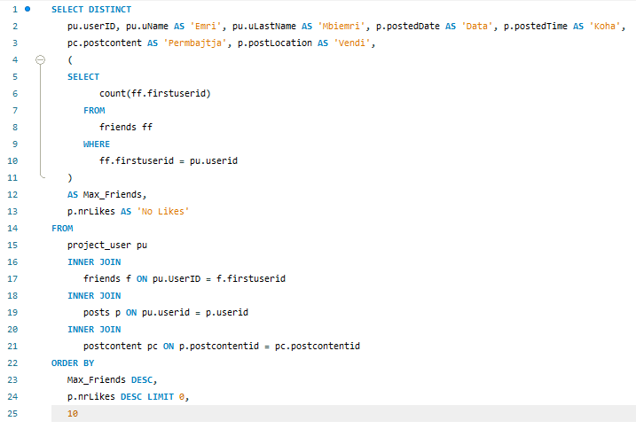

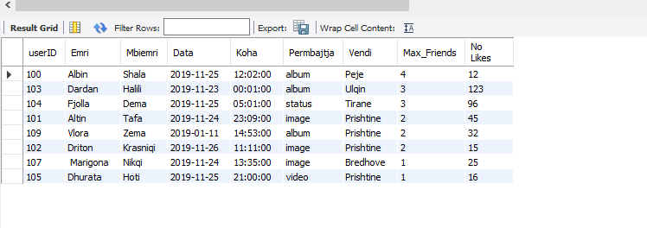

------------------------------------ STORED PROCEDURE 1-----------------------------

delimiter $$

create procedure Unfriends (firstID int , secondID int)

begin

delete from friends f where f.firstuserID=firstId and f.secondUserid=secondid;

end $$

delimiter $$

------------------------------------ STORED PROCEDURE 2-----------------------------

delimiter //

create procedure EditRlshStatus( p_userID int, p_relationshipID int)

begin

update project_user

set relationshipID=p_relationshipID

where p_userID=userID;

end //

delimiter //

SET GLOBAL log_bin_trust_function_creators=1;

call EditRlshStatus(101,20001)

select relationshipID from project_user where userID=101;

----------------------------Funksioni 1--------------------------------------------

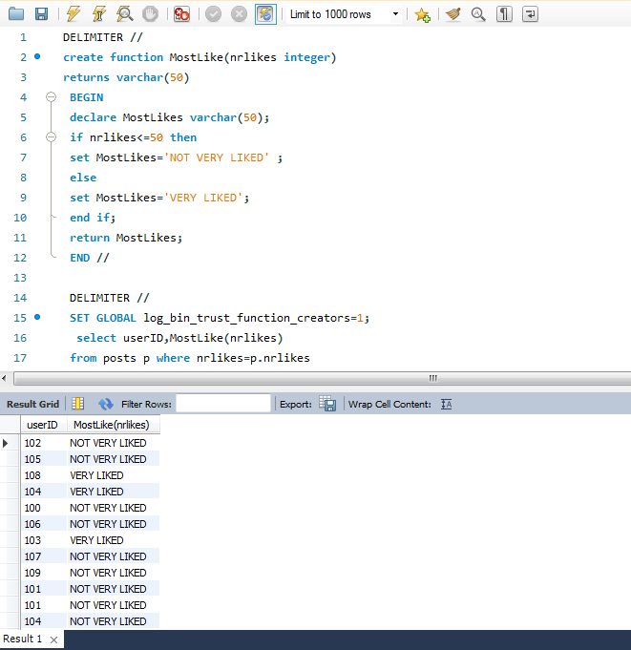

----------------------------Funksioni 2--------------------------------------------

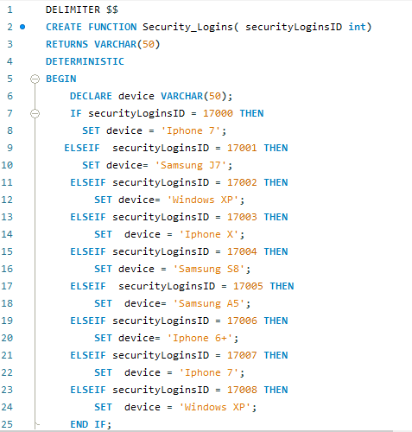

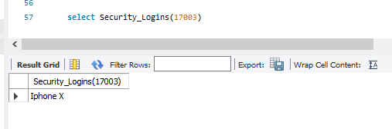

---------------------------- TRIGGER 1--------------------------------------------

delimiter $$

create trigger CheckPassword before insert on project_user

for each row

begin

if new.upassword like '123456' or 'password' or '12345678' or '00000000'

then signal sqlstate '45000'

set message_text ='Weak password';

end if;

end $$

delimiter $$

---------------------------- TRIGGER 2--------------------------------------------

DELIMITER $$

create trigger SecurityAlert after update on securityLogins

for each row

begin

if new.device <> old.device

then signal sqlstate '45000'

set message_text='Unknown device.';

end if;

end $$

delimiter $$`

--------------------------------------VIEW 1-----------------------------------------------------------

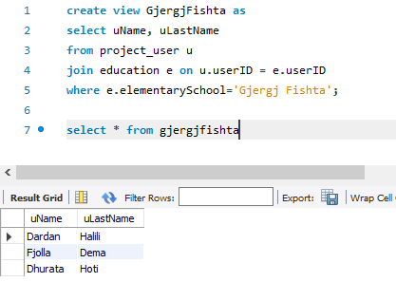

--------------------------------------VIEW 2-----------------------------------------------------------

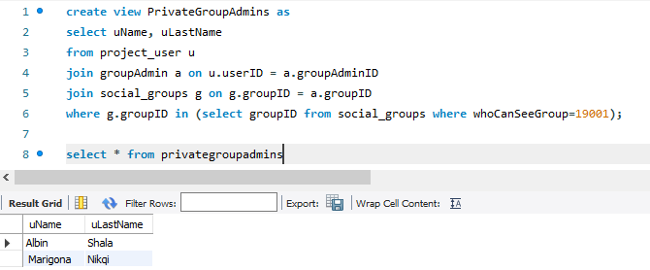

--------------------------------------VIEW 3-----------------------------------------------------------

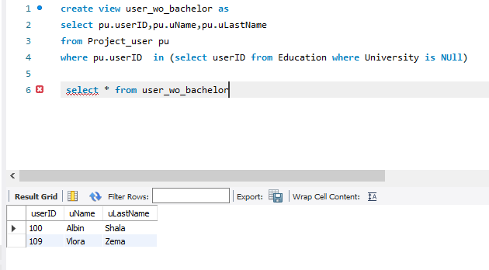

--------------------------------------VIEW 4-----------------------------------------------------------

